求職者支援訓練 受講生募集

対象者 | 雇用保険を受給できない方(優先)で、就職意欲が高く訓練修了後早期に就職でき、  公共職業安定所長の支援指示をうけられる方。  受講申し込みをされる方は、公共職業安定所の窓口にてご相談ください。
募集期間 | 平成28年3月25日（金）～平成28年4月14日（木）  ※ただし、定員に満たない場合は、平成28年4月21日（木）まで募集を延長します。
申込先 | 原則として住所を管轄する公共職業安定所へ訓練受講申込書を提出ください。
選考会 | 日時：平成28年4月27日（水）午前10:00～（受付時間9:30～）  場所：（株）ロカヴォ 茶や谷教室 (最寄駅：高陵交通バス「竜王」バス停徒歩１０分)  住所：高知県高岡郡梼原町茶や谷77  ※ 面接を行います（持参するもの：筆記用具）。  ※ 選考会に欠席のときは辞退とみなします。  ※ 無料駐車場が3台分有ります。（ご希望の方は事前にご相談ください）  ※ 選考会の前日及び当日宿泊希望の方は事前に(株)ロカヴォまでご連絡願います。宿泊費は一泊あたり\1,000です。
選考結果発送日 | 平成28年5月6日（金） 本人あてに郵送にて合否の通知をいたします。
定員 | 8名（応募者がこの半数に満たない場合は開講しない場合があります。）
訓練期間 | 平成28年5月18日（水）～平成28年11月17日（木）
訓練時間 | 9：00～15：50（昼休み11：50～13：00）
訓練内容 | 裏面のカリキュラムをご覧ください。
訓練実施施設 | (株)ロカヴォ 茶や谷教室  〒785-0651 高知県高岡郡梼原町茶や谷77（最寄駅：高陵交通バス「竜王」バス停徒歩１０分）
受講料 | 無料
テキスト代等 | テキスト代 5,000円（税込み）「税制改正に伴う変動あり」
重要なお知らせ | ○本訓練合格者は受講中に公共職業安定所の指定する日に来所し、就職支援を受ける必要があります。  指定来所日は6/22(水)、7/21(木)、8/22(月)、9/23(金)、10/20(木)、11/22(火)です。  ○一定条件を満たす場合は「職業訓練受講給付金」が支給されます。
その他 | ○受講申込時に必要なもの（公共職業安定所へ提出用）  縦4cm×横3cmの写真1枚(6ヵ月以内)、認印、筆記用具が必要です。  ○施設には無料駐車場が3台分有ります。（ご希望の方は事前にご相談ください）
訓練実績 | 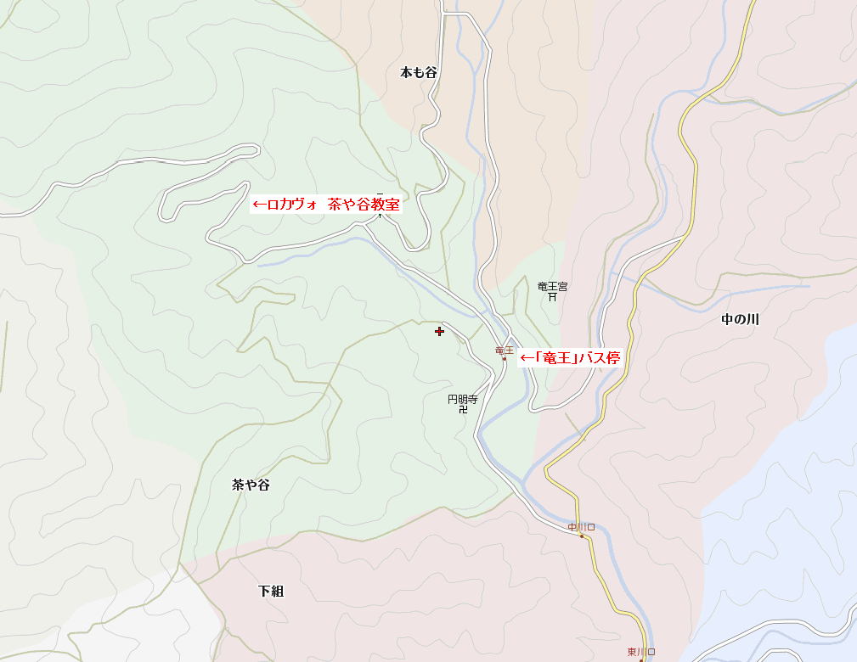  (就職率)  平成25年度80%、平成26年度66%  平成27年度―  （雇用保険適用就職率：平成25年度―、平成26年度66%、平成27年度―）
≪5月開講 6ヵ月訓練≫ <実践コース> 農業分野
【問い合わせ先】
(株)ロカヴォ
住 所：高知県高岡郡梼原町茶や谷77
担当者：高津
電話番号：090-7140-0721
E-mail：info@locavo.net
訓練科名 |  |  | 多品目有機農業実践科 |  |  | 訓練コースの種別 | 実践コース（農業分野）
訓練期間 |  |  | 平成28年5月18日～平成28年11月17日 |  |  | 就職を想定する職業・職種 | 有機農場作業員・オーガニック食品専門店スタッフ  有機農業での自営
訓練目標（仕上がり像） |  |  |  |  | 安全で美味しい食べ物（農産物）を生産できる技術と知識、及び農業生産をベースにした食関連業界への就職や、自ら就農できる能力が習得でき、有機農業実務の作業が出来る。
訓 練 の 内 容 | 学 科 | 訓 練 科 目 |  |  | 科 目 の 内 容 |  |  |  | 訓練時間
 |  | 入校式・オリエンテーション、 修了式  就職支援 |  |  | 入校式･訓練の概要説明(3H)、修了式(2H)
 |  | 就職支援 |  |  | 職業相談、履歴書（職務経歴書）の作成指導、面接するに当たっての指導等(8H)
 |  | 有機農業概論 |  |  | 有機農業概論、農業経営、マーケティング、農業ビジネス、農業簿記  有機JAS法についての概要、目的  地域エネルギー循環農法の基礎 |  |  |  | 10時間
 |  | 有機農産物栽培知識 |  |  | 科目による品種特性（せり科、アブラナ科、ナス科、シソ科、ウリ科等）  土壌、水、太陽(光)、大気、肥料(堆肥）、微生物などの基礎知識  種子と発芽、自家採種と保存法、繁殖法等  ハウス栽培と露地栽培の特徴  病害虫と益虫の基礎知識、防除法の基礎知識  農産物の加工、保存の基礎知識  原木椎茸栽培基礎知識  雛-成鶏飼育管理基礎、発酵飼料づくり基礎、鶏舎構造等 |  |  |  | 44時間
 |  | 職業能力基礎講習 |  |  | 自己理解、仕事理解、職業意識、職場内コミュニケーション、  ビジネスマナー、話し方聞き方 |  |  |  | 24時間
 |  | 安全衛生 |  |  | 農業を行う上での安全衛生の必要性 |  |  |  | 2時間
 |  | 小テスト・修了テスト |  |  | 小テスト・修了評価 |  |  |  | 7時間
 | 実 技 | 農業機械・農具実習 |  |  | 農業機械の安全操作、農具の使い方、メンテナンス管理 |  |  |  | 10時間  ￥  時間
 |  | 野菜栽培実習①（播種～定植） |  |  | 苗床土づくり、温床方法、品目別発芽条件から定植苗までの管理 |  |  |  | 96時間
 |  | 野菜栽培実習②（定植からの管理） |  |  | 定植土壌づくり、定植時～収穫までの管理方法実習 |  |  |  | 88時間
 |  | ベジタリアン鶏飼育実習 |  |  | ヒナ入荷時の管理からエサ配合及び施設の仕様 |  |  |  | 11時間
 |  | 土づくり実習 |  |  | 地域農場内堆肥素材集め、堆積、発酵、切り返し実習 |  |  |  | 24時間
 |  | 収穫作業実習 |  |  | 品目別収穫時期判断及び収穫運搬方法 |  |  |  | 96時間
 |  | 調整・出荷作業実習 |  |  | 品目別調整方法、伝票起票、箱詰、顧客管理まで |  |  |  | 96時間
 |  | 販売促進基本演習 |  |  | 顧客ニーズに合ったコピー、PR方法、イベント企画、集客方法など |  |  |  | 18時間
 |  | ハウス建設・管理実習 |  |  | 無加温パイプハウスの特徴、管理、強風、大雪対策 |  |  |  | 39時間
 |  | 調理加工実習 |  |  | 有機農産物の美味しい食べ方、加工食品商品化実習 |  |  |  | 30時間
 |  | ハーブ・穀物等栽培実習 |  |  | 採種-播種-定植-栽培管理-収穫-加工までの実習 |  |  |  | 85時間
 |  | 職業人講話・職場見学 |  |  | 【職業人講話】(２時間×２回）  ①梼原町役場企画・定住対策係 立道 斉氏(環境モデル都市梼原町への、若者定住を歓迎します）（2H)  ②RKCプロダクション代表取締役社長 笹岡 高志氏(自然環境を活かした地域活性化とは）（2H)  【職場見学】(３時間×２回）  ①原木椎茸栽培農家 川上忠義氏（3H)  ②釜炊き手作り豆腐生産者 松本 叶氏（3H) |  |  |  | 10時間
訓練時間総合計 |  |  |  | 690時間 | 学科87時間 | 実技593時間 |  | 職場体験等10時間
主要な機器設備 （参 考） |  |  |  |  | トラクター・運搬機・草刈り機・ハウス 等
備 考 |  |  |  |  | ※無料駐車場が3台分有り。（ご希望の方は事前にご相談下さい。）  ※訓練期間中は専任のキャリアコンサルタントが就職相談に細かく対応いたします。

選考会のご案内

訓練期間
平成28年5月18日～11月17日
求職者支援訓練 6ヶ月コース
求職者支援訓練 受講生募集
○ 受講料無料
※ 教材費・交通費は別途必要です

<実践コース>農業分野 認定番号 4-27-39-02-06-0154
○「職業訓練受講給付金」支給対象訓練
※ 支給要件を満たす方は、
職業訓練受講給付金が支給されます。

安全で美味しい食べ物（農産物）を生産できる技術と知識を学び、
農業生産をベースにした食関連業界への就職や、自ら就農できる能力を身に付ける。

選考会実施 概要
日 時 ： 平成28年 4月 27日（水）
10：00 ～ 15：00 （昼食持参）
開催場所 ： ㈱ロカヴォ 茶や谷教室
高知県高岡郡梼原町茶や谷77
【最寄駅：高陵交通バス「竜王」バス停 徒歩10分】
※無料駐車場３台分有り。(ご希望の方は事前にご相談ください。)
内 容 ： 午前中は訓練の概要説明、就職支援について
13時30分から選考の為の面接を行います。
問い合わせ先 ： ㈱ロカヴォ
℡ 090-7140-0721(高津)
※事前の申し込みに関する詳しい説明は高津までご連絡ください。

- 事前にご連絡ください。（当日参加も可能です。）

募集定員 8名
受講料 ： 無 料
但し、テキスト代として、5,000円（税込み）
が必要です。（※税制改正に伴う変動あり）
訓練期間： 6ヵ月 （総訓練時間数：690時間）
平成28年5月18日(水)～平成28年11月17日(木)
訓練時間： 9：00～15：50
※原則週2日（土日祝日）休み
（天災等で訓練内容・時間を変更する場合があります。）

